16/11/2023

Oggi abbiamo controllato I collegamenti della camera:
input del gas passa prima dal lettore di umidità, poi dalla flow cell “IN”, entra nella camera dallo stesso connettore da cui entrava alla GIF, successivamente esce dalla camera ed entra nella flow cell “OUT”, infine esce dall’exhausted.

10:40 Abbiamo fatto partire il gas. Abbiamo provato a settare un flusso di 1,5 l/h con la miscela STD di CMS (i.e. 95.2% R-134a, 4.5% i-C4H10 e 0.3% SF6), ma abbiamo visto che il flusso richiesto di SF6 era troppo basso e il minimo sostenibile dal MFC dell’SF6 è 0,14 ml/min, ovvero 0,0084 l/h e per mantenere 1,5 l/h dovremmo settare un flusso di SF6 pari a 0,0045 l/h, ovvero 0,075 ml/min, ma il MFC non ce la fa.

Attualmente stiamo flussando la camera a 2,8 l/h, ovvero al flusso minimo ottenibile.

10:40→12:00 Abbiamo notato che il flusso nell’umidificatore non è costante, ma fa delle raffiche di bolle. Abbiamo quindi cercato delle perdite in tutti gli elementi a monte dell’umidificatore, ma non abbiamo trovato nulla. Quindi ce lo teniamo così.

12:00 Primo scan di corrente fino a 6 kV dopo 7,5 cambi di volume. Faremo un altro scan non appena questo sarà finito.

12:44 Fine scan fino a 6 kV, cambiati 11.6 vol, facciamo lo scan completo

Abbiamo flussato tutta la mattina senza SF6, quindi fare attenzione ai run 37/38 perché sono presi con una miscela sbagliata. Il flusso impostato era troppo basso e quindi il MFC non ce l’ha fatta a mantenere il flusso impostato

Alle 15 ci accorgiamo che il tubo in output dalla camera è sbriciolato nella parte che esce dalla L in output alla camera. Abbiamo cambiato sia il tubo che la L (vedi foto dopo)

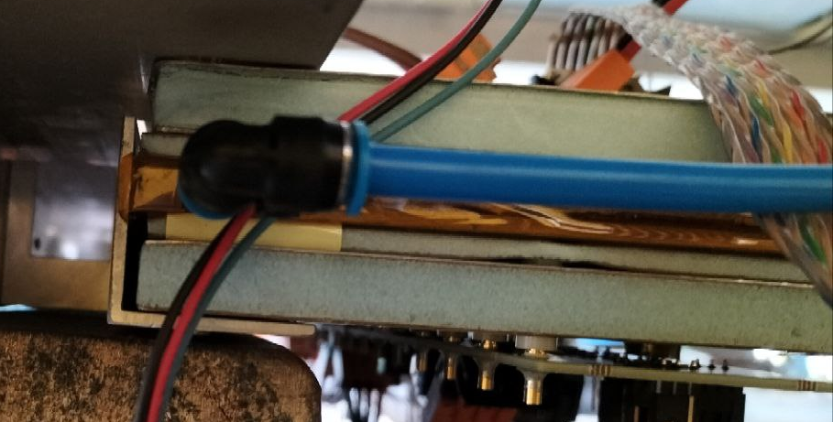

Dopo aver sistemato il tubo abbiamo iniziato a flussare con la miscela standard, aumentando il flusso totale in modo che il MFC dell’SF6 ce la faccia a mantenere il flusso impostato (

20/11/2023

2A
1B
1A
PORTA
PORTA

MURO
MURO

2B
3B
3A

Abbiamo collegato I cavi come nella figura precedente (normalmente I cavi 1 e 2 sono collegati alle strip perpendicolari al muro mentre il cavo 3 alle strip sotto) e di conseguenza abbiamo modificato il programma della’autotrigger per adattarlo al diverso numero di strip della camera piccola. Abbiamo creato il file autoTRG2L_copia.c e abbiamo capito che è un casino modificare la lettura del BLT e quindi abbiamo agito sulla ricostruzione del numero di strip.

A partire da riga 3532 abbiamo chiamato in anticipo la funzione Strip (che converte il numero preso dal BLT in strip colpite) e abbiamo definito due array extra, che abbiamo chiamato stripT_x1GIF e stripT_y1GIF (da 32 elementi ciascuno, come I vettori stripT_x1 e y1 originali).

Abbiamo capito che in stripT_x1 e stripT_y1 lui salva il numero della strip colpita in ogni evento (ad es. [20,17,4]) in ordine decrescente. Non avendo modificato il codice della lettura BLT abbiamo visto che in stripT_y1 ci sono I dati dei cavi 1 e 2 mentre in stripT_x1 ci sono I dati del cavo 3. Abbiamo fatto un ciclo for dove se la strip y è > di 23 (cavo 2B) in realtà è una delle prime 8 strip X quindi la andiamo a mettere nel vettore stripT_x1GIF (avendo l’accortezza di togliere 23 per riportarla a 0). Per quanto le strip X, abbiamo semplicemente aumentato di 8 il valore per tenere conto che il cavo 3 non è collegato alla prima cartellina ma alla seconda.

Abbiamo anche modificato la condizione per il trigger, dove abbiamo richiesto che stripT_x1GIF e stripT_y1GIF abbiano entrambi almeno un valore != 0

Automatizzare le misure

1) Aggiungere una riga al codice che:
1a) Controlli se esiste già un file che chiamiamo logbookHumi.txt
1b) Se non esiste lo crea e ci va a scrivere dentro il numero del file bin e l’ora a cui è iniziato il run
1c) Se il file già esiste lo va solo ad aggiornare

2) Sul pc del gas far partire il logger di flowview, una misura al minuto per vedere che il flusso del gas non sia mai nullo
3a) Copiare hvMonitor.py sul pc DAQ camere di test (anche constants.py) (fatto)
3b) Creare user mysql su pcald con IP del pc delle camere di test (IP del pc delle camere di test) (fatto)
3c) Copiare sul pc Test il codice python per lanciare assieme I due programmi

4)
5)

Valori decisi per le misure:

- Waiting time tra uno scan e l’altro di due ore → 7200 secondi, nel codice automatizeAutoTrigger.py (12)
- Measuring interval delle HV/correnti → 5 secondi, nel codice hvMonitor.py (71)
-Durata del run di autotrigger → 5 minuti per punto, 300 secondi nel codice autoTRG2L_copia.c (2791)
- Aggiunto punto a 6500 V perché ci mette un po’ a fare il ramp up e quindi se uno mette 6000 lei prende dati per un po’ di tempo di tempo con HV che sale e non è veritiera (misura a 6500 V scartata) e aggiunta anche misura a 0 V per fare in modo che la camera sia spenta tra una misura e l’altra

21/11/2023

Analisi dati autotrigger →

Mappa 2D dei conteggi salvata nel file .root creato in automatico a fine run, da qui prendiamo l’informazione su N_ij

Nel file “run_%d_scalers.out” vengono salvati i timestamp di inizio e fine del run (e basta, ci sono solo due righe nel file), da qui prendiamo l’informazione su Delta_t

A_ij lo sappiamo noi e lo mettiamo hard coded nel codice

Per adesso non tiene conto del dead time dell’acquisizione

22/11/2023

Curva I(HV) dei diversi numeri di run e temperatura media del run

Fino al run 4 (del logbook) non c’è waiting time quando cambia HV, abbiamo paura che possa esserci del rumore indotto dalla HV che cambia e dal fatto che lui prenda dati mentre questo succede. Per risolvere abbiamo messo (dal run 5 in poi) uno sleep di un minuto prima che inizi la presa dati così ha tempo di cambiare la HV → Impostato per il run (5)

23/11/2023

Abbiamo aggiunto “daq” alla lista dei sudoers e abbiamo abilitato anche il fatto che sudo non richieda la password. Questo perché abbiamo anche aggiunto alla riga (3805 di autoTRG2L_copia.c) un comando per fare un usb reset alla fine di ogni run (così se per caso dovesse impallarsi si resetta prima di iniziare un nuovo run). Lo script per fare il reset dell’usb si trova nella cartella /home/daq/scripts e si chiama usbreset.c. È gia stato compilato e si esegue con sudo ./usbreset devbus/usb/xxx/yyy dove xxx e yyy sono I numeri che escono facendo il comando lsusb (elenca tutti I device usb connessi al pc). Quesit numeri sono da cambiare ogni volta che si fa un reboot del pc o del crate VME . La riga nel codice esegue il comando tramite la funzione gSystem→Exec() di root. Il device si chiama “Anchor Chips, Inc. Python2 VDM Encoder”

Inoltre abbiamo definito un bool, chiamato “saltato”, che è inizializzato a false all’inizio di ogni run e viene messo true in caso compaia un evento saltato.

Alla fine di ogni run questo viene salvato in un file .txt (che si chiama humidityTest.txt) che contiene tre colonne: 1) numero di trigger 2) numero file bin 3) 0 (se non evento saltato) o 1 (se evento saltato)

Commenti generali
Ci sono stati alcuni periodi in cui I logger di temperatura e umidità del gas si sono fermati

21/12/2023

Abbiamo modificato il file dell’acquisizione per le misure di efficienza (nuovo file è trgEff2_L_GIFTEST.c) dove abbiamo modificato le seguenti righe:

* 2306 e 2307, nuovo binning degli istogrammi 1D delle strip
* 2359,nuovo binning dell’istogramma 2D hTST1

→ Test 2 non toccata

* 4817 stessa modifica del file dell’autotrigger. Considerando che le ultime 8 strip del secondo cavo delle Y è collegato alle prime 8 strip delle X abbiamo creato due nuovi vettori in cui salvare le strip (stripT_x1GIF e stripT_y1GIF) e li riempiamo alle righe 4817-4832. Ci calcoliamo poi il numero di strip X e Y diverse da 0 (che hanno un hit) e poi riempiamo gli istogrammi delle strip 1D e 2D.

Abbiamo provato a far girare il codice con le camere di tracking a 8200 V e la camera della GIF a 9400 V (in teoria ~90% di efficienza) ma si vedeva che nessun hit era registrato dalla camera della GIF (ma le tracking sì). Probabilmente c’è qualche problema di ritardi dei segnali di FEERIC rispetto a quelli di ADULT.

Guardando il codice abbiamo visto che alla riga 1662 apre il file FPGAtrgEff.dat dove sono salvati I parametri di configurazione dei moduli e alla riga ci sono I parametri del modulo master (quello che legge I segnali della camera di test) → base address “\t” ritardo master (#colpi di clock) “\t” width clock master

→ C’è un 5, che forse vuol dire che nel master si va indietro di 5 colpi di clock (secondo quello che c’è scritto alla riga 1781) → forse bisogna editare questo valore nel file FPGAtrgEff.dat ma è da capire, bisogna guardare I dati all’oscilloscopio.

Abbiamo anche modificato il file dell’analisi dei dati di efficienza (analisi_4BCR_V1495_L_GIFTEST.c) dove praticamente abbiamo modificato le seguenti righe:

* 193 → posizione z della camera, abbiamo misurato con il metro dal pavimento e abbiamo capito che la posizione2 è quella che corrisponde alla test1 e quindi la abbiamo modificata misurando l’altezza della camera della GIF che stiamo testando
* 216 → passi delle strip, che dipendono dalla camera che si analizza e noi abbiamo messo tutto a 21.2 mm (passo delle strip della camera della GIF, misurate guardando il pitch delle FEERIC che stiamo usando)
* 393 → tested range, sarebbe l’estensione spaziale della camera testata → 24 (numero strip camera della GIF) * pitch delle strip (lo stesso su X e Y).

* Numero celle = 50x50 su entrambi I piani (50cm per lato) → lato delle celle sulle camere di tracking calcolato alle righr 413/414 (con 50 celle su X e Y) → lato x = 32.8 mm e lato y = 17 mm mentre nella camera di test (calcolato alla righe 415 e 417) ho sia su X che Y 10.17 mm a lato.

La lettura scalers non è stata toccata, per adesso non ci interessa. La parte “grossa” che abbiamo modificato è dalla riga 753 in poi, dove viene fatto il mapping delle strip. La variabile npianoTST serve ad identtificare il piano delle camere di test che stiamo analizzando. Abbiamo editato il caso 2 (tst1 y) e il caso 3 (tst1 x) e anche la riga 780, dove si cambia il piano. Praticamente, se nwordcr vale 31, sono state lette le prime 32 strip, da 32 a 63 le seconde 32, da 64 a 95 le terze e da 96 a 127 le utlime 32)

08-09/01/2024

Abbiamo capito che bisogna modificare il file FPGAtrgEff.dat per cambiare I ritardi. Abbiamo provato a guardare all’oscilloscopio il trigger degli scintillatori e I segnali della camera di test, per capire come modificare I ritardi. Abbiamo preso il cavo 1 e 2 e li abbiamo collegati al modulo LVDS/ECL, che ha anche un output di OR globale e abbiamo guardato quello all’oscilloscopio, mettendo la persistenza infinita.

Purtroppo ci sono abbastanza conteggi di rumore e non siamo risuciti a capire bene quale sia il ritardo dei segnali di FEERIC. Di conseguenza abbiamo deciso di modificare arbitrariamente I valori del file FPGAtrgEff.dat del modulo master.

Abbiamo provato a far paritre un run qualsiasi e abbiamo visto che il programma non riceve trigger quindi abbiamo ricontrollato tutti I collegamenti e tutto ci torna, non sappiamo cosa stia succedendo. Abbiamo quindi controllato anche la miscela inviata alle camere di tracking (in quanto I trigger degli scintillatori si vedevano all’oscilloscopio) ed era giusta anche quella. Alla fine abbiamo aumentato la tensione delle camere di tacking a 9000 V appplicati e abbiamo iniziato a vedere qualche trigger….non sappiamo, sembrerebbe che la resistività delle camere di tracking sia aumentata di parecchio e che quindi il punto di lavoro si sia spostato di molto In su

Dopo circa tre ore abbiamo riporovato a portare le camere di tracking a 8200 V e abbiamo notato che I run vanno come prima di questo problema, non sappiamo bene perché ma comunque abbiamo fatto le seguenti prove, cambiando il ritardo del modulo master (inizialmente 5). Abbiamo copiato il vecchio file FPGAtrgEff.dat chiamandolo FPGAtrgEffOriginal.dat e abbiamo modificato quello originale nel seguente modo:

Run 11494 → ritardo master = 6
Run 11495 → ritardo master = 7 (cancellato, in quanto non si vedeva comunque niente)
Run 11495 → ritardo master = 8
Run 11496 → ritardo master = 9
Run 11497 → ritardo master = 4

11/01/2024

Inizio flussaggio 09:30 → 09:45 chiuso rotametro camere di test
- 10:10 accensione a 8.2 kV e aumentate a 8.9 kV.

8120 (HV eff = 8200 V) I trk1 = 59 uA I trk2 = 90.6 uA (più basse di ieri, erano 86 uA e 135 uA)

Inizio trigger a HV = 8800 V (applicati alle camere), a 8900 I trk1 = 109 uA e sale e I trk2 = 105 uA e sale

10:20 → messe a 5 kV e lasciate flussare (31.6 TRK1 51.2 TRK2)

11:30 → 5 kV (43.5 uA TRK1 e 62 uA TRK2), a 8.2 kV (8080 applicati) non si vede nulla (I TRK1 80 e I TRK2 110). A 8600 V iniziamo a vedere dei trigger (I TRK1 87 e I TRK2 122) e driftano parecchio. Le rimettiamo a 5 kV e aspettiamo

12:20 5 kV → 48 uA TRK1 e 70 uA TRK2

Altra prova alle 12:25 → 8080 V → 88 uA TRK1 e 123 uA TRK2, a 8600 V non si vede nulla (126 e 135)

Dalle 16:33 abbiamo iniziato a flussare con l’altro mass flow controller, mandando circa 13.5 l/h e chiudendo il rotametro delle camere di test → Fermato alle 17:30

12/01/2024

Gas riaperto alle 8:33 (prima c’era liquido nel pozzetto dell’isoboutano). Alle 09:00 prova accensione camere di tracking, le correnti sono molto basse

A 8.2 kV effective hv

I TRK1 = 60 uA e I TRK2 = 79 uA. A 8.2 kV non si vede nulla, si iniziano a vedere dei trigger a 8300 V applicati alle camere → run 11051 con camere a 8300V applicati

camera di test a 9600 V applicati costanti

11502 → 12 3
11503 → 13 3
11504 → 11 3
11505 → 10 3

Il problema con le camere di tracking è most likely dovuto alla presenza di isobutano liquido nella linea che manda in crisi il mass flow controller del mixer delle camere di test, che invia quindi la miscela sbagliata e ne sposta il punto di lavoro. La soluzione migliore che è stata trovato per il momento è di usare il mixer dell’ecogas per inviare la miscela alle camere di tracking, scambiando gli input in laboratorio. Così facendo possiamo anche inviare un flusso più alto e cambiare più velocemente la miscela nelle tracking. Abbiamo visto che in effetti questo risolve I problemi con le tracking (più o meno, le mappe 2d degli hit non sono ancora bellissime ma per adesso va abbastanza bene così).

Alla fine (dopo tanti tentativi), dopo aver risolto tutti I problemi con le camere di tracking siamo riusciti a vedere dei trigger (più o meno con il rate di sempre) e quindi abbiamo cercato di capire il ritardo da mettere al master. Purtroppo con la camera invecchiata alla GIF, guardando I segnali all’oscilloscopio (trigger globale sul canale 1 e OR di due cavi piatti (di strip sui due piani)) abbiamo visto che c’è molto rumore e non si riesce bene a capire il ritardo da inserire in questo caso.

La figura 1 mostra la situazione della camera invecchiata alla GIF (con persistenza). Nel ch1 c’è il trigger e nei canali 2 e 3 c’è l’OR delle strip di entrambi I piani. Il rumore si vede chiaramente (a 9700 V circa)

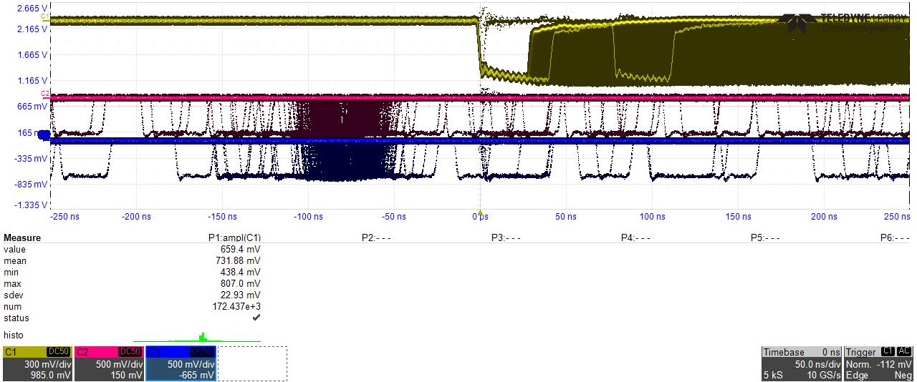
Figura 1

Abbiamo quindi deciso di mettere una camera nuova dentro la meccanica della camera della GIF e, guardando all’oscilloscopio (a 9600 V) si vede la situazione riportata in Figura 2, ossia molto meno rumore e un’accumulazione di eventi corrispondenti ai muoni

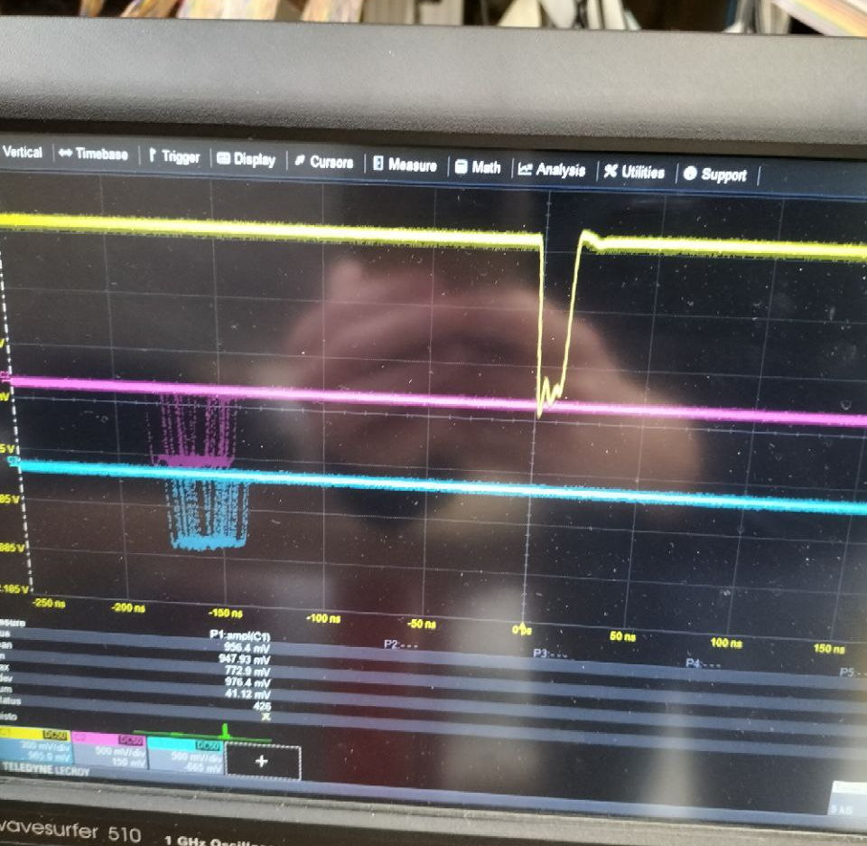

09/02/2024

Si vedeva anche che le camere di tracking non erano efficienti (non vedevano trigger) alla tensione di efficienza solita (bensì a tensione più alta, vedi sezione del 10/11 Gennaio di questo logbook) e non riuscivamo a capire come mai vedessimo questo. Abbiamo allora deciso di analizzare ogni elemento a partire dai cavi HV. Abbiamo spostato nelle board nel mainframe I cavi delle camere di test in altre slot e abbiamo visto che praticamente la situazione non cambiava di una virgola e quindi abbiamo capito che non era quello il problema. Ci siamo accorti però che il mass flow controller del setup delle camere di test (e tracking) dava problemi con l’isobutano (molto probabilmente perché c’è isobutano liquido nei tubi e lui va in crisi)

Test in cui abbiamo spostato le tracking in questi canali perché pensavamo ci potesse essere un problema di hv

Slot 7 ch 3 (TRK1)
Slot 7 ch 4 (TRK2)

Prova a lanciare il codice di acquisizione facendogli controllare due borad hv è fallito e quindi abbiamo rimesso I canali delle camere di tracking dove sono sempre state (slot 5 ch 0 e slot 5 ch 1)

----Inizio run di plateau per la camera nuova----

13 punti di HV a partire da 10 kV e togliendo 100 V ad ogni step. Per adesso flussiamo solo la camera di test, le tracking sono state flussate l’8/02 e funzionavano bene

11527 → 11539 primo plateau ma forse qualche problema con miscela e/o soglie. Abbiamo analizzato e non c’è un cazzo dentro (eff bassissima e schifo).

11540 nuovo plateau

26/02/2024
Flussiamo le camere di TRK e anche la camera di test tutto il giorno (dalle 9:30 alle 17). Per l’isobutano abbiamo velocemente aperto e chiuso la bombola in modo da riempire la linea e svuotarla durante il giorno, in modo che non si formi liquido nei tubi prima dei MFC.

11550 nuovo plateau per provare se funziona tutto → Non si vedono molti conteggi nelle camere di test quindi cambiamo il delay del master nel fpgaset.dat

10 → 11 → 12 e comunuque non si vede nulla. Guardando I segnali delle camere di tracking all’osciloscopio vediamo che il ritardo è di circa .. ns e nel file fpgset.dat il loro ritardo è impostato a 8 colpi di clock. Di conseguenza, avendo anche già visto che per I segnali di FEERIC (che sono più veloci, quindi arrivano più lontani dal trigger) il ritardo è di circa 150 ns → sembra che il valore migliore di delay da impostare in fpgaset.dat sia 10. Rimettiamo 10 e proviamo ad abbassare le soglie per vedere se il problema è lì.

Di base abbiamo 100 mV → stessa soglia attualmente usata in ALICE e nei test beam alla GIF. Guardando all’oscilloscopio si vedono pochissimi segnali di muoni e anche di ruomre quindi da 100 riduciamo di brutto a 20 mV e vediamo un sacco di rumore all’oscilloscopio. Ci sembra quindi che FEERIC sia viva e risponda come deve. A questo punto proviamo a mettere 70 mV, I segnali all’oscilloscopio restano comunque pochi ma un po’ di più rispetto a 100 mV (anche di rumore).

Facciamo qualche run di prova ma comunque la camera sembra vedere meno di una volta, sembrerebbe ancora un problema di miscela e quindi il 27 continueremo a flussare per vedere se cambia qualcosa.

Abbiamo anche provato a svitare I tubi dopo I MFC per vedere se ci fosse del liquido lì ma non è uscito nulla. Abbiamo quindi lasciato il sistema delle camere di TRK a flussare per svuotare la linea, tanto quando finisce l’iso scatta l’interlock e il flusso di tutti I gas viene stoppato.

27/02/2024

Effettivamente la linea di iso è stata svuotata a qualche punto della notte e gli altri gas si sono anche fermati. Il gas non bubbola e non c’è liquido nel pozzetto (09:30 circa). Adesso aspettiamo che la temperatura salga un minimo e poi ri-riempiamo la linea e procediamo come ieri.

Dal file bin 11551 → 11556 è un primo pezzo di plateau fatto nel pomeriggio dove sembrava che le cose andassero un po’ meglio

28/02/2024

Oggi riproviamo un nuovo plateau dal file bin 11557 in poi → non cambia nulla e forse peggiora anche la situazione. Abbiamo deciso quindi di provare a flussare la cerma della GIF con il mixer delle camere di test. Abbiamo settato la miscela avalanche nel mixer e la abbiamo mandata nella camera della GIF. Inizialmente abbiamo tolto la camera dal loop perché I tubi che vanno dalla gas room al lab sono pieni di miscela streamer. Dopo circa 40 minuti di flussaggio abbiamo ricollegato la camera di test al loop e fatta flussare per una mezz’oretta.

Abbiamo fatto un plateau → 11557 a 11565 (10000→9200 V) con soglia a 70 mV. La situazione cambia in positivo ma ancora a 10 kV non siamo ad alta efficienza.

Abbiamo lasciato flussare ancora un po’ di tempo e rimesso le soglie a 100 mV e rifatto plateau (10 punti, dal file bin 11566 al 11575)

Poi è finito il gas e abbiamo smesso di prendere dati

29/02/2024

Abbiamo riaperto il gas e aspettato un po’ per poi rifare un plateau con soglia a 100 mV (11576 → ) ed è peggio di ieri quindi lo abbiamo fermato dopo pochi punti

12/03/2024

Run 11604 → 11614 (10300 V → 9300 V) senza sensore di flusso in output e con P0 (originale nel codice di acqusizione) = 1000 mbar e 10k trigger per punto
Run 11615 → 11624 (10300 V → 9400 V) senza sensore di flusso in output e con P0 = 990 mbar (come alla GIF) e con 10k trigger per punto (HV del file bin 11623 doveva essere 9500 ma ho messo 9400 e HV del file bin 11624 doveva essere 9400 ma ho messo 9300)
Run 11625 → 11637 (10600 V → 9400 V) senza sensore di flusso in output, P0 = 990 mbar e 15k trigger per punto. Buona forma della curva Eff(HV) ma ancora spostata a valori più alti della GIF e ancora problema sulla prima cartellina

14/03/2024
Cerchiamo di capire come mai le prima 8 y strips contano di meno. Scollego cavo 1A (che adesso si chiama 4A) e vedo cosa succede alla mappa dei conteggi online → Run a tensione fissa di 10 kV

Abbiamo visto che togliendo il cavo 4A sono sparite le prime 8 strip verticali mentre noi ci aspettavamo che scomparissero le prime 8 orizzontali → non è quello il cavo incriminato. Abbiamo quindi rimesso il cavo 1 al posto del cavo 4 e il 4 al posto del 2 e abbiamo fatto il run 11638 (20k trigger a 10kV) per vedere e ancora sembra che le prima 8 strip verticali contino meno.

11639 → Cavo 3A scollegato (29k trigger)
11640 → Tutto ricollegato e run di prova (20k trigger) per vedere che tutto sia collegato bene → sembra anche ok l’analisi e quindi lanciamo run lungo da 10600 V in giu con 20k trigger per punto ma lo abbiamo annullato perché le camere di TRK tiravano troppa corrente (file bin cancellati).

Dall’analisi del plateau da 10600 a 9400 V( 11625 → 11637) abbiamo visto che il working point è circa 10300 V quindi iniziamo alta statistica a quella tensione fissa. 20K trigger per run, 100 mV di soglia, p0 = 990 mbar e senza sensore di flusso in output

Da fare

Alta statistica a 10500 V (20 run da 20k trigger), cambiando la cartellina

Camera vecchia → dark current e poi curva di efficienza (8800 → 10000 V a passi di 100 V a salire per trovare il working point) e poi alta statistica

19/03/2024 → C’era Daniela Calvo in lab oggi (confrontare I dati del 20/03)

11659 → Run di prova, 20k trigger a 10.3 kV, scollegando il cavo 2A (della terza cartellina sopra) per vedere cosa succede alla mappa dei conteggi e quella dell’efficienza

- Cambiata cartellina a cui è collegata la strip verticale 21 per vedere se conta, controllata anche soglia prime 8 strip sotto per vedere se è diversa → la soglia è ok e la strip 21 ha resistenza infinita se misurata con l’oscilloscopio quindi può essere che non faccia bene contatto con il pin a cui si collega FEERIC (misura fatta anche senza FEERIC ed è sempre così, da verificare quando smonteremo la meccanica).

Run alta statistica 11660 → ? 20k trigger per evento, p0 = 990 mbar, HV = 10.5 kV per vedere come cambia la mappa di efficienza rispetto a 10.3 kV. Tutti I cavi collegati e tutte le FEERIC a posto. Di oggi abbiamo fatto 10 run e gli altri 10 li faremo domani

20/03/2024

Riprendiamo alta statistica dal run 11670, sempre 20k trigger per run, 10.5 kV, p0 = 990 mbar. Siamo andati fino al run 11677 e poi abbiamo fermato per motivi di tempo perché volevamo testare l’altra camera.

Abbiamo cambiato le meccaniche e rimesso la vecchia gap nella meccanica e fatto un paio di current scan con il nuovo setup (runs 44, 45 e 47)

21/03/2024

Scan di efficienza 10600 V→9900 V (11678 → 11685) poi si è rotto il tubo che originarimente era l’input ma che per sbaglio avevamo collegato all’output (ma per pochissimo tempo quindi non pensiamo sia dovuto a effetti chimici), sembrava più che altro una questione di stress meccanico. Abbiamo quindi interrotto il run prima (file bin 11686 → 9800 V circa a metà del run)

02/04/2024

Dall’analisi dello scorso run abbiamo visto che l’efficienza era sempre in plateau quindi abbiamo deciso di rifare un plateau partendo da 10 kV fino a 8.8 kV a passi di 100. Abbiamo cancellato l’ultimo file bin del vecchio run perché era a metà e quindi non lo analizzava quindi questo plateau parte da 11686 → 10 kV con p0 = 990 mbar e no sensore di flusso in output

Dal plateau abbiamo visto che il working point è attorno a 9550/9600 V e quindi abbiamo deciso di fare l’alta statistica a 9650 V

03/04/2024

Alta statistica a 9650 V → dal file 11699 al file 11723

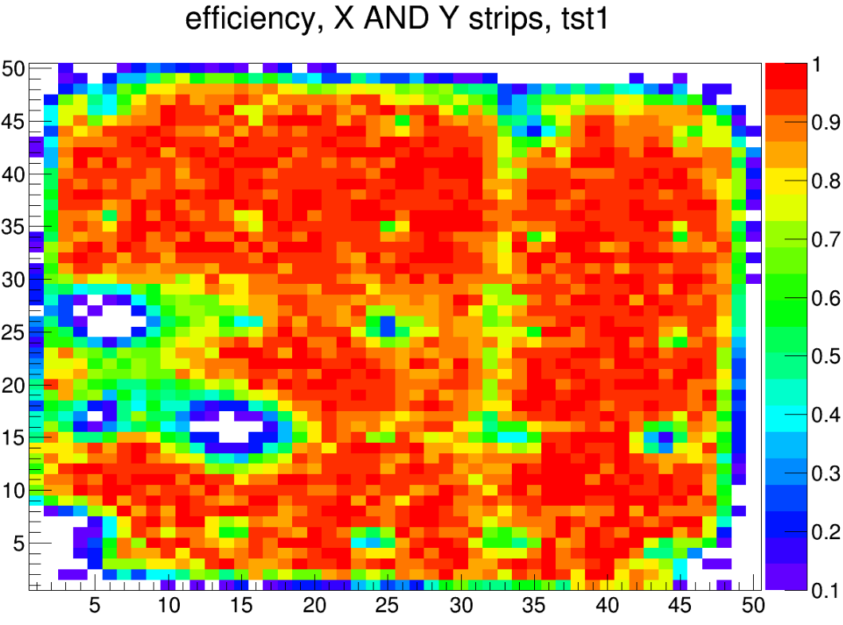

Si vede che ci sono dei buchi di efficienza e quindi abbiamo deciso di provare a fare uno scan di alta statistica a 9800 v per vedere se e come cambia la situazione. Per adesso abbiamo diviso la mappa in 50x50 celle e preso 500 k trigger (25 run da 20k eventi ciascuno)

04/04/2024

Alta statistica a 9800 V → dal file 11724 al file … e forse il 11724 è da cancellare in quanto la mappa 2d online della camera si riempiva in modo strano (tante volte tutte le strip erano accese, ma sembra che dopo sia scomparso questo problema)

05/04/2024
Abbiamo fatto due run di autotrigger a 10 kV di HV effective. Abbiamo acceso la camera a tensione e appena arrivata a 10 kV abbiamo fatto partire il run:

32 uA
- 11744 → cavi sopra normali, sotto cavo 8A prima cartellina verso il muro e cavo 8B cartellina in mezzo
- 11745 → cavi sopra normali, sotto cavo 8A cartellina in mezzo e cavo 8B cartellina verso il centro della stanza

24 uA
- 11746 → cavi sopra normali, sotto cavo 8A cartellina in mezzo e cavo 8B cartellina verso il centro della stanza
- 11747 → cavi sopra normali, sotto cavo 8A prima cartellina verso il muro e cavo 8B cartellina in mezzo

